**TỔNG HỢP LÝ THUYẾT THÔNG TIN QUANG 20 CÂU**

***Câu 1*: Nêu nguyên lý hoạt động của sự truyền ánh sáng trong sợi quang, khái niệm khẩu độ số, nón phối ghép ánh sáng, các loại sợi chiết suất bậc và chiết suất biến đổi đều.**

***Trả lời:***

* **Nguyên lý hoạt động của sự truyền ánh sáng trong sợi quang:**

Sợi quang có cấu tạo như sau: Ứng dụng hiện tượng phản xạ toàn phần, sợi quang được chế tạo cơ bản gồm 2 lớp:

* Lớp trong cùng có dạng hình trụ tròn, có đường kính d = 2a, làm bằng thủy tinh có chiết suất n1, được gọi là lõi (core) sợi.
* Lớp thứ hai cũng có dạng hình trụ bao quanh lõi nên được gọi là lớp bọc (cladding) có đường kính D = 2b, làm bằng thủy tinh hoặc plastic, có chiết suất n2 < n1

Cấu trúc này được mô tả như hình sau:

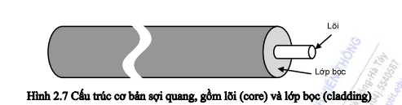

* Nguyên lý truyền: Ánh sáng truyền từ đầu này đến đầu kia sợi quang bằng cách phán xạ toàn phần nhiều lần tại mặt ngăn cách giữa lõi-lớp bọc, và được định hướng trong lõi. Do đó ánh sáng có thể truyền trong sợi cự ly dài ngay cả khi sợi bị uốn cong trong giới hạn cho phép.

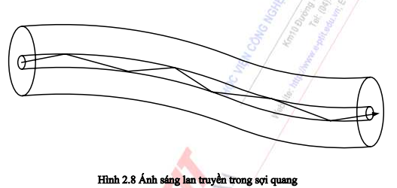

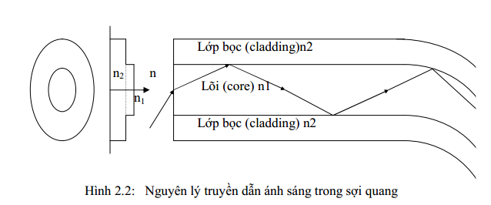

* **Khái niệm khẩu độ số:** Sợ phản xạ toàn phần sẽ xảy ra trong lõi sợi quang chỉ đối với những tia sáng có góc tới ở đầu sợi quang nhỏ hơn

Khẩu độ số của sợi quang được định nghĩa là:

* **Nón phối ghép ánh sáng:**
* **Các loại sợi chiết suất bậc và chiết suất biến đổi đều**
* ***Sợi quang chiết suất bậc SI (Step – Index)***

Đây là loại sợi có cấu tạo đơn giản nhất với chiết suất của lõi và lớp vỏ bọc khác nhau 1 cách rõ rệt như hình bậc thang. Các tia sáng từ nguồn quang phóng vào đầu sợi với góc tới khác nhau sẽ truyền theo các đường khác nhau.

Dạng phân bố chiết suất như sau:

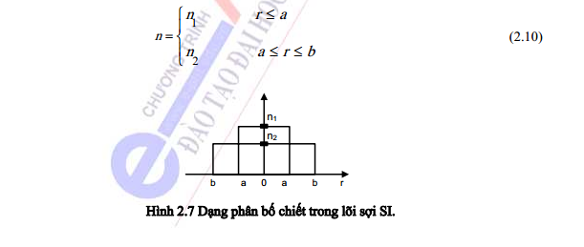

Mô tả ánh sáng đi trong sợi SI:

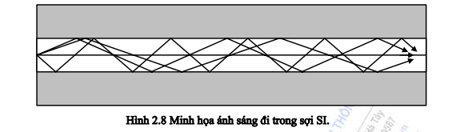

* ***Sợi chiết suất biến đổi đều GI (Gradded – Index)***

Sợi GI có dạng phân bố chiết suất lõi hình parabol, vì chiết suất lõi thay đổi một cách liên tục nên tia sáng truyền trong lõi uốn cong dần.

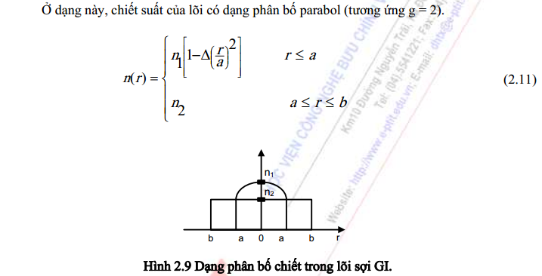

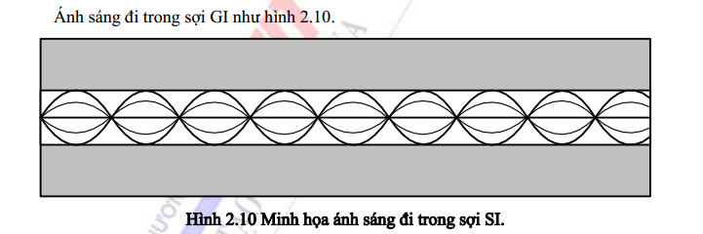

***Câu 2:* Trình bày sự hình thành mode trong sợi quang, thế nào là tham số chuẩn hóa, tần số chuẩn hóa, bước sóng cắt, điều kiện đơn mode và đa mode, kích thước điểm.**

***Trả lời:***

* Sự hình thành mode :

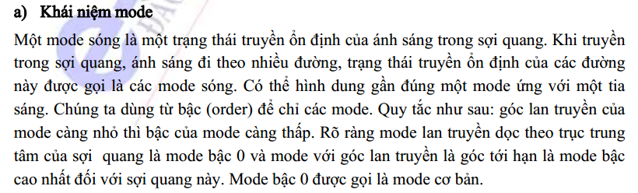

* Tham số chuẩn hóa, tần số chuẩn hóa, bước sóng cắt :

Tham số chuẩn hóa hay tần số chuẩn hóa là tham số để xác định điều kiện “cut off” của mode.

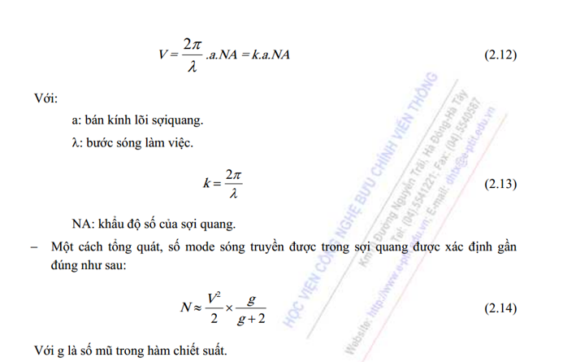

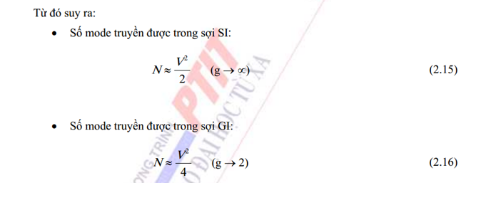

Bước sóng cắt: là bước sóng là bước sóng ứng với tham số chuẩn hóa Vc = 2.405

Điều kiện đơn mode : , V < 2.405

Điều kiện đa mode : , V > 2.405

***Câu 3:* Trình bày ngắn gọn về tán sắc trong sợi quang. Thế nào là tán sắc GVD và tán sắc sắc thể (chromatic dispersion)? Tán sắc sắc thể gồm những loại tán sắc nào? Viết biểu thức phụ thuộc của các loại tán sắc đó. Tán sắc ảnh hưởng đến việc truyền dẫn như thế nào? Viết biểu thức giới hạn tốc độ do tán sắc.**

***Trả lời:***

* **Tán sắc trong sợi quang**

Tán sắc là hiện tượng méo dạng tín hiệu quang khi lan truyền trong sợi quang. Khi một xung quang lan truyền trong sợi, xung quang sẽ bị dãn rộng trong quá trình lan truyền. Sự mở rộngxung gây ra bởi tán sắc do sự khác nhau về vận tốc lan truyền của các thành phần trong xung quang. Sự khác biệt về vận tốc lan truyền làm cho các thành phần trong xung quang có độ trễ khác nhau tại đầu cuối sợi quang nên xung quang đầu ra tổ hợp từ các thành phần này sẽ bị dãn rộng ra.

* **Khái niệm tán sắc GVD**

Trong sợi quang đơn mode không có tán sắc mode nhưng sự dãn xung vẫn xảy ra do vận tốc nhóm của mode cơ bản phụ thuộc vào tần số hay bước sóng. Nói cách khác các thành phần phổ khác nhau của xung quang lan truyền ở vận tốc nhóm khác nhau gây ra tán sắc vận tốc nhóm (GVD) hay còn gọi là tán sắc sắc thể (tán sắc mầu).

* **Các loại tán sắc sắc thể**

1. **Tán sắc vật liệu**
2. **Tán sắc ống dẫn song**

* **Ảnh hưởng của tán sắc đến truyền sóng** : Giới hạn tốc độ và cự ly truyền dẫn, gây tổn hao công suất của tín hiệu

**Câu 4: Tán sắc bậc cao và tán sắc mode phân cực PMD là gì? Hãy viết biểu thức giới hạn tán sắc bậc cao và PMD đến tốc độ hoạt động của tín hiệu truyền. Tại sao nói PMD mang tính thống kê?**

***Trả lời:***

* **Tán sắc bậc cao**

Trong thực tế khi sử dụng sợi đơn mode tại bước sóng λZD có D = 0, xung quang vẫn trải qua sự dãn xung khi lan truyền do tán sắc bậc cao. Đặc điểm này có thể được hiểu khi chú ý rằng D không thể bằng không ở tất cả các thành phần bước sóng nằm trong phổ xung quang có trung tâm tại λZD. Như vậy sự phụ thuộc của D vào bước sóng đóng vai trò quan trọng trong sự dãn xung trong trường hợp này. Các hiệu ứng tán sắc bậc cao được đặc trưng qua tham số độ dốc tán sắc S = có đơn vị ps/(nm2.km). Sử dụng ptr. (2.82) ta thu được:

trong đó β3 = là tham số tán sắc bậc ba. Khi hệ thống thông tin quang sợi hoạt động tại λ =, tốc độ truyền dẫn xung sẽ bị giới hạn bởi tham số S hoặc β3. Điều kiện giới hạn tốc độ cũng có thể được ước tính đơn giản bởi

< 1

* **Tán sắc mode phân cực PMD**

Do ảnh hưởng của tính lưỡng chiết: Sợi không lý tưởng vật liệu phân bố không đều,Sợi không là hình trụ tuyệt đối.

Thời gian trễ

Do là sự biến đổi ngẫu nhiên ta thu được xung bị giãn với tỷ số

là hệ số PMD ( = 0,1-> 10 ps/)

***Câu 5*: Trình bày về tán xạ Rayleigh và các loại suy hao sợi trong sợi**

* **Tán xạ Rayleigh:** xảy ra do sự không đồng nhất có kích thước nhỏ hơn bướcsóng (khoảng 1/10) trong sợi quang làm cho tia sáng bị tỏa ra nhiều hướng. Hệ số tán xạ Rayleigh được tín như sau [1]:

Trong đó:

: hệ số tán xạ Rayleigh,

p : hệ số quang đàn hồi trung bình,

: độ nén đẳng nhiệt (đơn vị là (m2/N) tại nhiệt độ TF ( đơn vị là K) quy định (fictive temperature),

K: hằng số Boltzman. K = 1,38 .

Hệ số tán xạ Rayleigh liên hệ với hệ số suy hao truyền dẫn (transmission loss factor) như sau:

L = exp(-)

Với L là độ dài sợi quang (đo bằng mét).

* **Các loại suy hao sợi**

1. ***Suy hao do hấp thụ***

Quá trình hấp thụ trong sợi quang được phân thành hai loại chính. Suy hao do hấp thụ thuần tương ứng với sự hấp thụ của thủy tinh tinh khiết (vật liệu chế tạo sợi), còn suy hao do hấp thụ ngoài gây ra do các tạp chất bên trong thủy tinh

1. ***Suy hao do tán xạ***

Tán xạ Rayleigh là một cơ chế suy hao cơ bản sinh ra từ sự thăng giáng về mật độ mức vi mô. Do thủy tinh chế tạo sợi ở dạng vô định hình nên các phân tử SiO2 kết nối với nhau theo dạng ngẫu nhiên, kết quả dẫn đến có sự thăng giáng về mật độ. Thêm nữa còn có sự thăng giáng về thành phần trong thủy tinh do có sự pha tạp để thay đổi chiết suất thủy tinh. Những thăng giáng này đều dẫn đến sự biến đổi ngẫu nhiên về chiết suất ở cỡ nhỏ hơn bước sóng và trở thành các tâm tán xạ. Các biến đổi chiết suất này gây ra tán xạ ánh sáng gọi là tán xạ Rayleigh.

1. ***Suy hao do uốn cong***

Suy hao bức xạ xảy ra khi sợi quang bị uốn cong. Có hai kiểu suy hao do uốn cong trong sợi quang: (a) Do uốn cong vĩ mô hay uốn cong lớn có bán kính uốn cong lớn so với đường kính sợi, và (b) do các uốn cong vi mô hay vi uốn cong thường liên quan đến quá trình chế tạo cáp.

Suy hao do uốn cong lớn xảy ra trong quá trình sử dụng cáp sợi quang. Theo quan điểm lý thuyết tia, suy hao uốn cong có thể dễ hiểu khi các tia sáng thay đổi góc lan truyền tại vị trí uốn cong. Một số tia có góc thay đổi lớn hơn góc tới hạn cho phản xạ toàn phần sẽ bị khúc xạ ra ngoài vỏ. Theo quan điểm trường mode mỗi mode dẫn trong sợi đều có đuôi trường quang giảm dần theo hàm mũ trong lớp vỏ chuyển động cùng với trường quang trong lõi. Khi sợi bị uốn cong, đuôi trường ở phía xa tâm bán kính cong sẽ phải dịch chuyển nhanh hơn để theo kịp trường quang trong lõi sợi. Tại một khoảng cách tới hạn xác định *x*c từ tâm sợi, đuôi trường sẽ phải dịch chuyển nhanh hơn tốc độ ánh sáng để theo kịp phần trong lõi sợi

***Câu 6:* Trình bày ngắn gọn về các hiệu ứng phi tuyến trong sợi quang. Nguyên nhân nào gây ra hiệu ứng phi tuyến sợi? Thế nào là hiệu ứng phi tuyến đàn hồi (hiệu ứng Kerr) và không đàn hồi?**

***Trả lời:***

Các hiệu ứng phi tuyến: là các hiệu ứng quang mà các tham số của nó phụ thuộc vào cường độ ánh sáng.

Hiệu ứng phi tuyến trong sợi quang xảy ra do sự thay đổi hệ số khúc xạ trong sợi và hiện tượng tán xạ không đàn hồi. Hiệu ứng quang được gọi là phi tuyến nếu các tham số của nó phụ thuộc vào cường độ ánh sáng (công suất).

Hiệu ứng phi tuyến sợi xuất hiện khi tốc độ dữ liệu, chiều dài truyền dẫn, số bước sóng và công suất quang tăng lên. Các hiệu ứng phi tuyến này đã có ảnh hưởng trực tiếp tới chất lượng truyền dẫn của hệ thống và thậm chí trở nên quan trọng hơn vì sự phát triển của bộ khuếch đại quang sợi EDFA cùng với sự phát triển của các hệ thống ghép kênh phân chia theo bước sóng WDM. Với việc tăng hiệu quả truyền thông tin mà có thể được làm bằng việc tăng tốc độ bit, giảm khoảng cách giữa các kênh hoặc kết hợp cả hai phương pháp trên, các ảnh hưởng của phi tuyến sợi trở nên đóng vai trò quyết định hơn

Có hai loại hiệu ứng phi tuyến chính có thể xảy ra trong sợi quang:

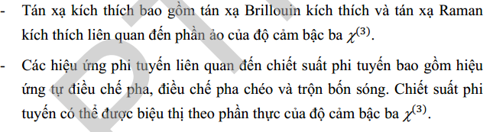

* **Nguyên nhân hiệu ứng phi tuyến:**

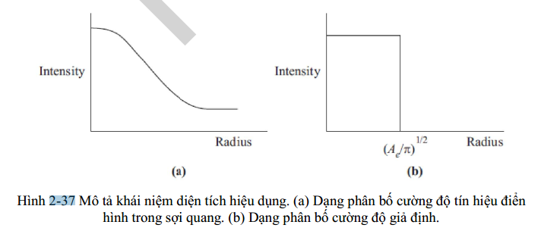

Trong các điều kiện hoạt động thông thường các hiệu ứng phi tuyến là rất nhỏ có thể bỏ qua. Tuy nhiên các tham số sợi quang quan trọng có thể tăng cường các hiệu ứng phi tuyến đó là diện tích lõi hiệu dụng Aeff và chiều dài hiệu dụng Leff. Diện tích hiệu dụng được định nghĩa như là diện tích của lõi nếu cường độ quang được phân bố đề trên đó và bằng không ngoài diện tích đó như mô tả trong **hình 2.37**.Diện tíchAeff quan hệ với cương độ tín hiệu quang như sau:

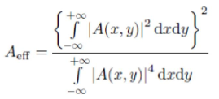

Nếu trường quang có dạng phân bố Gauss thì diện tích hiệu dụng được xác định bởi công thức Aeff = , trong đó w là bán kính trường mode. Độ dài trường hiệu dụng Leff được định nghĩa là độ dài mà tín hiệu lan truyền với bên độ không đổi và bằng không sau đó như mô tả hình 2.38. Độ dài Leff được xác định bởi:



Do hệ số suy hao của sợi quang nhỏ nên trong các hệ thống thông tin quang sợi thực tế Leff xấp xỉ 1/α

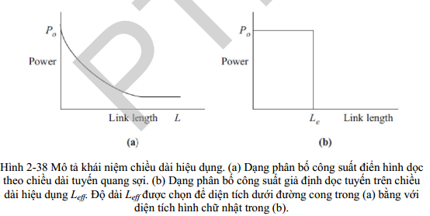

***Câu 7:* Trình bày nguyên lý dịch chuyển quang học và 3 quá trình dịch chuyển. Xác định biểu thức của hệ thức Planck và các phương trình biểu diễn Einstein. Trình bày mối quan hệ và và tìm thứ nguyên các hệ số Einstein.**

***Trả lời:***

* Hiện tượng hấp thụ , xảy ra khi một photon có năng lượng hf bị hấp thụ bởi 1 điện tử ở trạng thái năng lượng thấp E1. Qúa trình này chỉ xảy ra khi năng lượng hf của photon bằng với độ chênh lệch năng lượng giũa mức năng lượng cao và mưc năng lượng thấp của điện tử (=E2-E1) Khi xảy ra hiện tượng hấp thụ điện tử sẽ nhận năng lượng từ photon và chuyển lên trạng thái năng lượng cao.
* Hiện tượng phát xạ tự phát xảy ra khi một điện tử chuyển trạng thái năng lượng từ mức năng lượng cao E2 xuống mức năng lượng thấp E1 và phtas ra một năng lượng =E2-E1 dưới dạng một photon ánh sáng. Qúa trình xảy ra một cách tự nhiện vì trạng thái năng lượng cao E2 không phải là trạng thái năng lượng bền vững của điện tử
* Hiện tượng phát xạ kích thích xảy ra khi một điện tử đang ở trạng thái năng lượng cao E2 bị kích thích bởi một photon có năng lượng hf bằng với độ chênh lệch năng lượng giữa trạng thái năng lượng cao và trạng thái năng lượng thấp (Eg=E2-E1). Khi đó , điện tử sẽ chuyển trạng thái năng lượng cao xuống trạng thái năng lượng thấp hơn và tạo ra một photon có năng lượng bằng với năng lượng của photon kích thích ban đầu . Như vậy , từ một photon ban đầu sau khi xảy ra hiện tượng phát xạ kích thích sẽ tạo ra hai photon (photon ban đầu và photon mới được tạo ra ).Photon mới đc tạo ra có đặc điểm : cùng tần số , cùng pha , cùng phân cực,và cùng hướng truyền với photon kích thích ban đầu .Đây là các dặc điểm của tính kết hợp (coherent) của ánh sáng. Do vậy ánh sáng do hiện tượng phát xạ kích thích tạo ra có tính kết hợp.

***Câu 8*: Điều kiện nào để có bức xạ laser? Thế nào là đảo nồng độ trong laser và cách thức nào để có đảo nồng độ? Thế nào là môi trường hoạt tính của laser?**

***Trả lời:***

**Điều kiện để có bức xạ laser:**

- Cần có một môi trường hoạt tính

- Dùng các phương pháp bơm để làm cho môi trường đó trở thành môi trường có mật độ đảo lộn.

* Cần dùng một cơ cấu để khuếch đại bức xạ phát ra. Cơ cấu này gọi là buồng cộng hưởng.

**Thế nào là đảo nồng độ trong laser và cách thức nào để có đảo nồng độ :**

* Môi trường đảo nồng độ là môi trường chứa các nguyên tử ở trạng thái kích thích và trong các nguyên tử kích thích này số electron ở mức năng lượng cao nhiều hơn số electron ở mức năng lượng thấp.
* Muốn có đảo nồng độ cần bơm.

**Thế nào là môi trường hoạt tính của laser:**

* Môi trường hoạt tính là môi trường có khả năng khuếch đại ánh sáng khi ánh sáng truyền qua môi trường đó.

***Câu 9:* Trình bày về buồng cộng hưởng quang học và nêu ý nghĩa của buồng cộng hưởng. Điều kiện hình thành mode trong buồng cộng hưởng gồm có các điều kiện nào? Viết biểu thức toán học quan hệ của các điều kiện đó.**

***Trả lời:***

1. **Buồng cộng hưởng** cấu tạo chính gồm có hai gương quang học có hệ số phản xạ cao đặt đối diện nhau và cách nhau một khoảng trong không gian. Một trong hai gương là gương phản xạ toàn phần. Sau đây là cấu trúc chi tiết của gương quang học và buồng công hưởng quang học.
2. *Gương quang học*

Gương phản xạ được làm từ tấm kim loại hoặc thủy tinh được mạ một lớp vàng hoặc bạc có độ phản xạ cao. Tuy nhiên hệ số phản xạ của gương không có tính lọc lựa các bước sóng. Để có được hệ số phản xạ lọc lựa cao theo từng bước sóng nhất định ta phải sử dụng các tấm phản xạ cộng hưởng gọi tắt là gương Lazer.

Gương Lazer được cấu tạo bởi nhiều lớp điện môi trong suốt, mỏng song song cách nhau bằng một lớp không khí lên đế. Tính chất phản xạ lọc lựa của gương Lazer được đặc trưng bởi các tham số đặc trưng của lớp điện môi như: số lớp, độ dày mỗi lớp, khoảng cách giữa các lớp,chiết suất của chất làm điện môi. Hiện tượng giao thoa xảy ra nhiều lần giữa các mặt phản xạ dẫn đến sự phụ thuộc của hệ số phản xạ của gương vào bước sóng bức xạ.

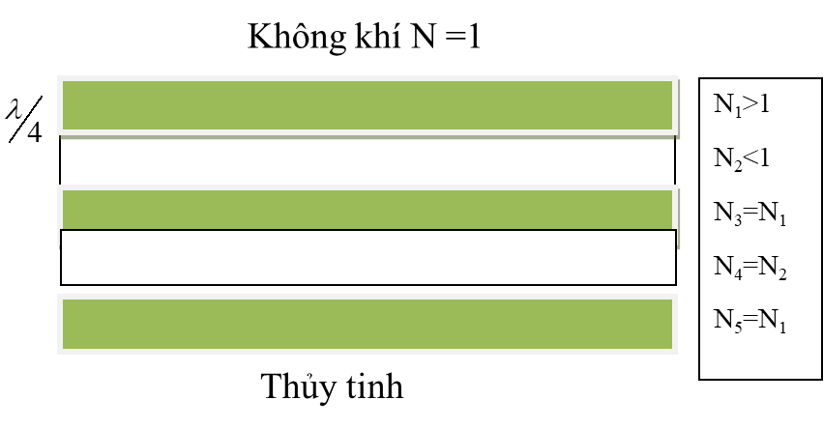

Hệ số phản xạ cực đại của bước sóng của bức xạ quang trong chân không của gương bao gồm m bản mặt có độ dày bằng nhau, đặt cách nhau một khoảng bằng nhau, bằng một số lẻ lần một phần tư bước sóng, xác định bằng công thức:



Trong đó m là số bản mặt hay số lớp điện môi, n là chiết suất của nó.

Sự phụ thuộc của hệ số phản xạ vào tần số bức xạ:



Trong đó f là tần số bức xạ, D là độ dày của bản mặt, r là độ dày của lớp điện môi.

Đối với từng Lazer nhất định thì hệ số phản xạ của nó đạt cực đại ở một bước sóng(tần số) nhất định. Còn với các bước sóng khác thì hệ số phản xạ sẽ nhỏ hơn

1. *Lăng kính:*

Trong nhiều trường hợp lăng kính phản xạ thay cho gương phản xạ toàn phần 100% của buồng cộng hưởng Lazer. Nhờ lăng kính này mà các tia phân kỳ nhỏ được phản xạ trở lại hoạt chất. Ngoài ra cũng nhờ lăng kính mà quá trình khuếch đại trong hoạt chất được phân bố đều. Đối với buồng cộng hưởng có tính lọc lựa ngoài việc thay cho gương ra lăng kính còn có tác dụng giống như cách tử nhiễu xạ nhằm lọc những bước sóng thích hợp.

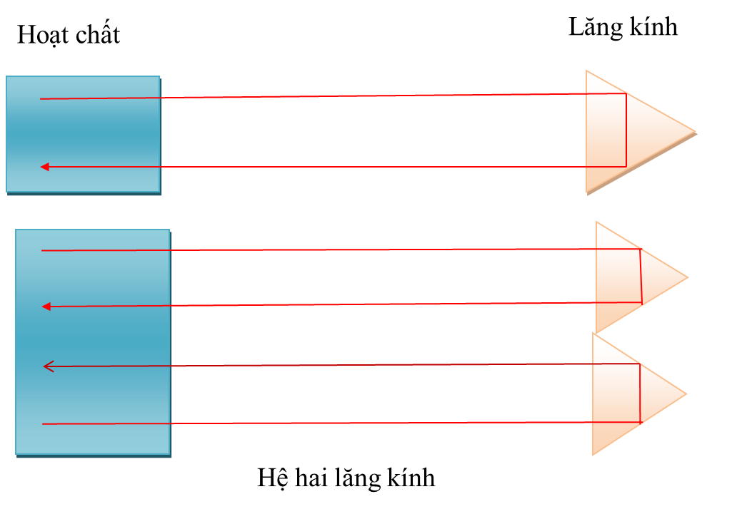

1. *Khe chắn*

Khe chắn cơ học thường dùng trong buồng cộng hưởng Lazer có công suất nhỏ. Đó là một lỗ tròn nhỏ trên mặt kim loại không trong suốt.

Đối với Lazer có công suất lớn phần mặt biên của lỗ được gia công dưới dạng mặt cầu hoặc mặt vuông góc và được đánh bóng sao cho bức xạ phản xạ mạnh nhất ở vùng này. Tuy nhiên muốn có độ bền cao dưới tác dụng của bức xạ Lazer mạnh nên khe chắn được thay bằng thủy tinh hoặc thạch anh.

Khi đặt khe chắn trên trục của buồng cộng hưởng lọc lựa thì những tia có tần số phù hợp sẽ được đi qua khe chắn nhiều lần và đươch khuếch đại. Những tia nào không được đi qua sẽ bị phản xạ ra ngoài và không được khuếch đại.

1. **Ý nghĩa BCH quang học:**

Thực hiện hồi tiếp dương, tạo bức xạ định hướng, đơn sắc, kết hợp.

1. **Điều kiện hình thành mode:**

Buồng cộng hưởng laser hoạt động vối nhiều mode khác nhau , mỗi mode xem

như là một tần số khác nhau.

- Khi sóng phẳng tới buồng cộng hưởng ( BCH )có nhiều tần số rời rạc khác nhau.(Vì ánh sáng tới không đơn sắc nên chứa nhiều tần số khác nhau, ứng với mỗi bước sóng là một tần số ).

- Không phải tất cả các tần số đó đều dao động và tạo thành mode mà chỉ có một sốtần số được phép dao động và đạt giá trị cực đại giao thoa tạo thành mode , một số còn lại bị triệt tiêu do quá trình giao thoa.

Điều kiện giao thoa cực đại :

* Sóng tới hợp với phương trục 0z góc *θ*

**2 .cos*θ*. *L = q.λ***

L : chiều dài của buồng cộng hưởng

*λ* : bước sóng ánh sáng tới

q : số nguyên

* Sóng tới truyền theo phương 0z :

2 *L = q.λ*

Nghĩa là các tần số của sóng tới buồng cộng hưởng có bước sóng thỏa điều kiện trên thì dao động và tạo thành mode trong hệ cộng hưởng

**Chú ý :**

* Thông thường khoảng cách giữa hai gương L ( chiều dài buồng cộng hưởng) rất lớn so với độ dài bước sóng *λ*, lúc đó q có giá trị rất lớn ( khoảng 106 đối với sáng sáng vùng quang học) .Do đó có sự tách tần số giữa hai mode lân cận q và q -1 là :

BCH có chứa hoạt chất có chiết suất n :

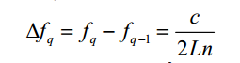

BCH có không chứa hoạt chất :



- Cùng đường bao vạch phổ nếu Δf có độ rộng nhỏ thì sẽ có rất nhiều tần số phát ra , laser hoạt động ở chế độ đa mode ( không đơn sắc, bề rộng phổ dày ) .

- Cùng đường bao vạch phổ nếu Δf có độ rộng lớn thì có ít tần số phát ra ( nếu chỉ một tần số phát ra thì laser hoạt động chế độ đơn mode, độ rộng phổ rất hẹp chỉ là một vạch, laser có tính đơn sắc cao ) thì bề rộng phổ khá hẹp vẫn có thể đảm bảo tính đơn sắc vì thực tế rất hiếm laser hoạt động với BCH phát ra một tần số duy nhất.

- Mặc dù ánh sáng laser là ánh sáng kết hợp nhất nhưng nó không đơn sắc hoàn toàn. Tất cả các laser đều tạo ra ánh sáng trong một dải tần n ào đó. Dải tần hoạt động của laser được xác định chủ yếu bởi môi trường khuếch đại và được gọi là dải tần khuếch đại.

- Ví dụ, một loại laser khí thông dụng He-Ne có dải tần khuếch đại khoảng 1.5

GHz (độ rộng phổ cỡ 0.002 nm), trong khi đó, laser rắn (Ti:Sapphire) có dải tần khoảng 128 THz (độ rộng phổ cỡ 300 nm).

- Nếu muốn laser hoạt động ở chế độ đ ơn mode thì nó chỉ có 1 tần số được phát ra, lúc này sự mất mát phải nhỏ hơn độ khuếch đại của BCH và chiều dài BCH phải thỏa: với q là bậc của mode.

Tức là chiều dài L chỉ cỡ bước sóng => không thể chế tạo .

- Thực tế L lớn hơn rất nhiều so với bước sóng nên q rất lớn => số lượng mode rấtnhiều .

- Khoảng cách tần số giữa hai mode li ên tiếp bất kỳ q và q-1; cho bởi công thức (đối với buồng cộng hưởng rỗng có chiều dài L):



Từ phương trình trên, một laser nhỏ với khoảng cách hai g ương 30 cm có khoảng cách tần số giữa các mode dọc là 0.5 GHz.

Như vậy, đối với hai laser đề cập ở tr ên, với buồng cộng hưởng 30 cm, laser He-Ne có dải tần 1.5 GHz sẽ phát 3 mode dọc, trong khi laser Ti:sapphire có dải tần 128 THz sẽ phát chừng 250000 mode.

Mỗi mode dọc có độ rộng tần số nào đó nhưng nhỏ hơn nhiều khoảng cách tần số giữa các mode

- Nhìn chung laser thường làm việc ở chế độ đa mode vì trong BCH có nhiều mode dao động.Muốn laser làm việc ở chế độ đơn mode, người ta phải loại bỏ những mode bậc cao, chỉ giữ lại những mode cần phát. Quá trình loại bỏ đó là chọn lọc mode .

***Câu 10:* Trình bày ngắn gọn về quá trình hấp thụ và phát xạ trong bán dẫn là gì. Phương trình biểu diễn và giải thích các thành phần của tỷ lệ phát xạ kích thích và hấp thụ**

***Trả lời***

E1 = Ev : năng lượng vùng hóa trị

E2 = Ec : năng lượng vùng dẫn

Eg = Ec – Ev : năng lượng dải trống

- Quá trình hấp thụ: khi ánh sáng tới có năng lượng photon

ε = h*ν = Eg

photon sẽ bị nguyên tử hấp thụ, nguyên tử nhảy từ E1 lên E2 và được coi đang ở trạng thái kích thích.

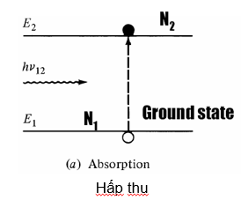

* Quá trình phát xạ: các nguyên tử ở mức E2 thường có xu hướng quay về mức E1 và phát ra photon.
  + Quá trình phát xạ tự phát: photon phát ra có hướng ngẫu nhiên và không có quan hệ về pha giữa chúng.
  + Quá trính phát xạ kích thích: khi có photon đập vào nguyên tử ở trạng thái kích thích -> phát ra photon có cùng tần số và pha theo các photon tín hiệu ánh sáng tới

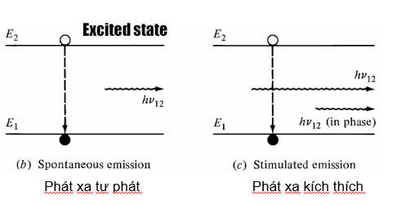

* Tỷ lệ phát xạ kích thích và tỷ lệ hấp thụ trên 1 đơn vị thời gian lần lượt là A21 và A12, N1, N2 là nồng độ hạt ở mức năng lượng E1 và E2
  + N1 = N10*exp(A12*t)
  + N2 = N20*exp(-A21*t)
    - * Nồng độ hạt ở phát xạ giảm theo hàm mũ

***Câu 11:* Trình bày đặc tính của diode phát quang LED và đặc tuyến công suất phổ LED**

***Trả lời***

* Đặc tính:
  + Đặc tính P-I :

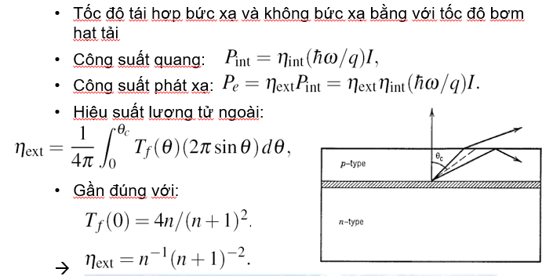

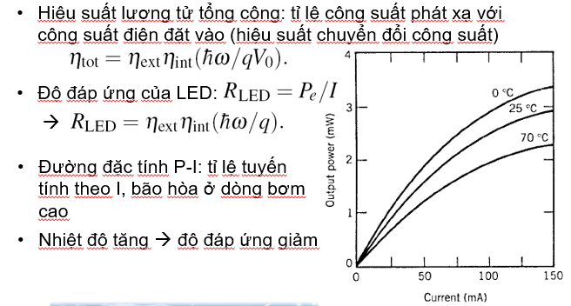

* + Đặc tính phổ:

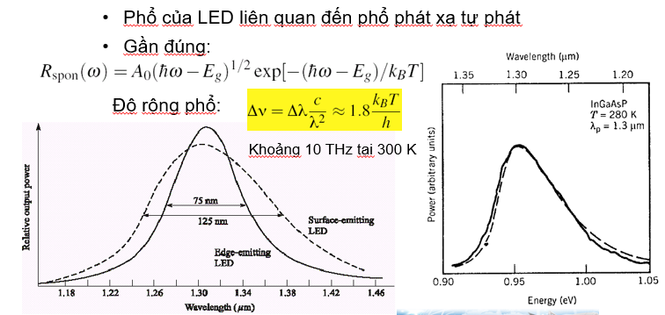

* + Đặc tính điều chế

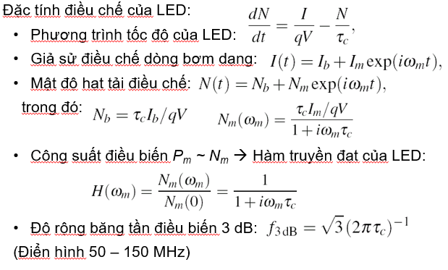

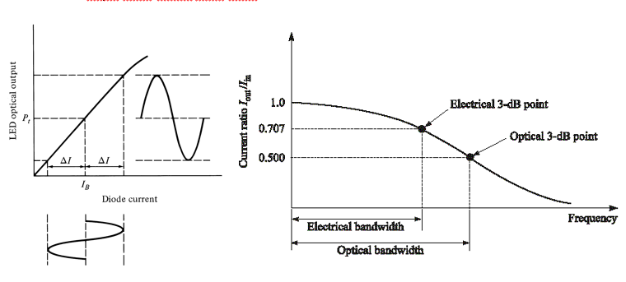

***Câu 12:* Trình bày về đặc tính tăng ích của laser bán dẫn? Thế nào là hồi tiếp và ngưỡng của laser bán dẫn? Vẽ hình và nêu nguyên lý hoạt động của buồng cộng hưởng Fabry Perot cùng các biểu thức về hình thành mode trong buồng cộng hưởng.**

***Trả lời:***

1. *Đặc tính tăng ích (khuếch đại), hồi tiếp và ngưỡng phát laser bán dẫn*

Giả sử có một bộ cộng hưởng gồm hai gương phẳng đặt song song với nhau và cách nhau một khoảng L. Giả sử môi trường hoạt tính của Laser là chiếm đầy khoảng không gian giữa hai gương và là môi trường đồng nhất và đẳng hướng quang học. Với giả thuyết này ta thấy hệ số khuếch đại tín hiệu yếu β = const.

**I0(t0)**

**IL**

**IL’**

**I2L= IL’**

**I2L**’

**LASER**

**L**

**M2, R2 <100%**

**R1 ~100%**

Giả sử cho một tia sáng có cường độ I0 đi từ gương M1 đến gương M2, tại gương M2 ta có biểu thức của cường độ tia sáng:



Mặt khác vì R2<R1 ≤100% nên tại gương thứ hai một phần nhỏ của tia sáng sẽ đi ra ngoài còn phần lớn tia sáng đi ngược trở lại .

Gọi IL’ là phần tia sáng đi ngược trở lại gương M1 thì ta có biểu thức:



Gọi I2L là phần tiếp theo đập vào gương M1 , ta có:



Gọi I2L’ là phần tia sáng tiếp theo từ M1 phản xạ đến M2, ta có:



Đặt 

G: được gọi là hệ số khuếch đại toàn phần của Laser.

Nếu G>1 thì tia sáng khi lan truyền trong môi trường hoạt tính sẽ được khuếch đại lên một cách nhanh chóng.

Nếu G<1 thì tia sáng khi lan truyền trong môi trường hoạt tính sẽ bị dập tắt một cách nhanh chóng.

Nếu G=1 thì tia sáng không bị suy giảm khi truyền trong môi trường hoạt tính và giá trị **G=1** được gọi là **giá trị ngưỡng của hệ số khuếch đại**.

Khi đó:



Đây là giá trị lí thuyết. Một tia sáng lan truyền trong môi trường hoạt chất luôn luôn luôn bị mất mát năng lượng do có sự tán xạ, nhiễu xạ, sự hấp thụ mà không bức xạ…Do đó, trong thực tế, giá trị của  là tổng của:

 (* *)

Phần thứ nhất trong công thức trên chỉ liên quan đến các kích thước hình học và đặc trưng của hộp cộng hưởng quang học và liên quan đến quá trình lấy bức xạ laser ra ngoài để sử dụng.

Phần thứ hai trong công thức trên  liên quan đến các mất mát bất khả kháng. Các mất mát này rất vô ích, chủ yếu chuyển sang dưới dạng nhiệt đốt nóng môi trường.

Công thức ( **) là công thức ngưỡng phát laser, đó là trường hợp khi mà hệ số khuếch đại tín hiệu yếu cân bằng với các mất mát với môi trường. Từ ( ** ) ta nhận thấy rằng giá trị ngưỡng phát laser không phụ thuộc vào l0.

Với mỗi mọi laser tồn tại một ngưỡng phát và thông thường người ta chọn R1, R2 và L khi biết được  sao cho:

 đạt giá trị cực đại, tức công suất tối ưu đạt giá trị cực đại.

1. *Buồng cộng hưởng Fabry Perot:*

Cấu tạo buồng cộng hưởng Fabry – Perot

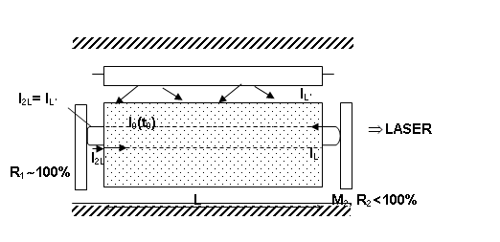

Gồm 2 gương có hệ số phản xạ khác nhau R1, R2 trong đó R1~100% và R2<100%, nằm giữa 2 gương là môi trường hoạt tính.

1. *Sự hình thành mode trong buồng cộng hưởng:*

Buồng cộng hưởng laser hoạt động vối nhiều mode khác nhau , mỗi mode xem

như là một tần số khác nhau.

- Khi sóng phẳng tới buồng cộng hưởng ( BCH )có nhiều tần số rời rạc khác nhau.(Vì ánh sáng tới không đơn sắc nên chứa nhiều tần số khác nhau, ứng với mỗi bước sóng là một tần số ).

- Không phải tất cả các tần số đó đều dao động và tạo thành mode mà chỉ có một sốtần số được phép dao động và đạt giá trị cực đại giao thoa tạo thành mode , một số còn lại bị triệt tiêu do quá trình giao thoa.

Điều kiện giao thoa cực đại :

* Sóng tới hợp với phương trục 0z góc *θ*

**2 .cos*θ*. *L = q.λ***

L : chiều dài của buồng cộng hưởng

*λ* : bước sóng ánh sáng tới

q : số nguyên

* Sóng tới truyền theo phương 0z :

2 *L = q.λ*

Nghĩa là các tần số của sóng tới buồng cộng hưởng có bước sóng thỏa điều kiện trên thì dao động và tạo thành mode trong hệ cộng hưởng

***Câu 13:*** **Vẽ hình và nêu nguyên lý hoạt động của các laser DFB và DBG.**

***Trả lời:***

**-** Laser hồi tiếp phân bố (DFB) Distributed feedback laser) đã được phát triển và sử dụng cho hệ thống thông tin quang ghép kênh bước sóng (WDM) từ thập kỷ 80-90.

Các laser này sử dụng cơ cấu hồi tiếp chứ không định xứ tại các cạnh các mặt mà được phổ dọc theo chiều dài buồng cộng hưởng. Điều này đạt được do cấu trúc cách tử, làm thay đổi chu kỳ của hệ số mode, hồi tiếp xảy ra thông qua 1 cách tử nhiễu xạ Bragg. Qua cách tử này có sự ghép nối truyền theo hướng thuận và nghịch và lọc mode trong cơ chế DFB do điều kiện Bragg với bước sóng thỏa mãn. 



: chiều dài hình học của cách tử

 hệ số mode trung bình

Sự ghép nối sóng thuận và ngược mạnh nhất với m=1





-Distributed Bragg Reflector (DBR):

(Hình trong tập photo của Yến)

Một laser phản xạ Bragg phân tán (DBR) là một loại laser đơn tần số. Cấu trúc laser DBR được chế tạo với các tính năng bề mặt xác định một ống dẫn sóng dạng đơn cực, một chế độ duy nhất chạy toàn bộ chiều dài của thiết bị. Một khoang cộng hưởng được xác định bởi một gương DBR phản xạ cao ở một đầu, và mặt phản xạ tách rời ở đầu kia. Trong khoang là một phần gợn sóng, nơi mà dòng điện được bơm vào để tạo ra một chế độ không gian duy nhất. Các gương DBR được thiết kế để phản ánh chỉ một chế độ theo chiều dọc đơn. Do đó, laser hoạt động trên một chế độ không gian và dọc. Laser phát ra từ mặt xuất phát đối diện với kết thúc của DBR. DBR có thể điều chỉnh liên tục trong phạm vi khoảng 2 nm bằng cách thay đổi dòng điện hoặc nhiệt độ. Hệ số nhiệt độ xấp xỉ 0,07 nm / K, và hệ số hiện tại xấp xỉ 0,003 nm / mA [2]. Laser DBR là nguồn ổn định, ít tiếng ồn. Khi hoạt động với nguồn cung cấp tiếng ồn thấp ở nhiệt độ không đổi, các laser phát ra cạnh của DBR có độ rộng nhỏ hơn 10 MHz. Mức công suất thường có thể chạy lên đến vài trăm milliwatts.

***Câu 14:* Nêu nguyên lý của các bộ thu quang và hiệu suất lượng tử của bộ thu quang.**

***Trả lời:***

**Bộ thu quang**

Nguyên lý các bộ thu quang (hay năng lượng photon ) và chuyển đổi thành tín hiệu điện. Chúng được chia thành 2 nhóm:

Nhóm 1: Năng lượng photon đầu tiên được biến đổi thành nhiệt, sau đó mới biến đổi nhiệt thành điện. Nguyên lý này hầu như không được ứng dụng trong viễn thông.

Nhóm 2: Biến đổi trực tiếp từ năng lượng photon sang điện, được gọi là linh kiện tách quang lượng tử gọi tắt là linh kiện tách sóng quang.

Linh kiện tách sóng quang lại được chia làm 2 loại: hiệu ứng quang ngoại và hiệu ứng quang nội.

Các linh kiện tách sóng quang hoạt động hoạt động theo nguyên tắc : mối nối P-N phân cực ngược.

Khi có năng lượng photon E=hf chiếu vào. Năng lượng này bị hấp thụ và một electron sẽ vượt qua vùng cấm đi từ vùng hóa trị lên vùng dẫn. Electron này bây giờ là dạng tự do. Và để lại ở vùng hóa trị một lỗ trống cũng ở dạng tự do.Electron này sẽ di chuyển lên vùng hiếm. Sự di chuyển này gây nên dòng chảy ở mạch ngoài.

**Hiệu suất lượng tử**

Hiệu suất lượng tử được định nghĩa bằng tỉ số giữa số lượng điện tử được tạo ra với số photon tới.

Ƞ=

Từ đó suy ra : Ƞ=

: tốc độ photon tới (số photon/giây)

: tốc độ photon tương ứng (số electron/giây)

***Câu 15:* Trình bày nguyên lý bộ thu PIN**

***Trả lời:***

Diode thu quang p-i-n thông thường có cấu trúc gồm lớp bán dẫn p và lớp bán dẫn n, giữa 2 lớp bán dẫn p-n này là một lớp i. Lớp i này thường là bán dẫn thuần hoặc hoặc bán dẫn được pha tạp rất ít và có độ dày hơn nhiều so với hai lớp p và n. Để diode thu quang hoạt động được cần định thiên ngược cho nó. Hình 4-4 mô tả cấu trúc và phân bố điện trường trong diode p-i-n khi có điện trường phân cực ngược đặt vào. Do lớp i có trở kháng cao nênphần lớnđiện trường sẽ đặt vào lớp i. Khi một photon có năng lượng lớn hơn (hoặc bằng) năng lượng vùng cấm của vật liệu bán dẫn dùng để chế tạo photodiode đi tới, photon này sẽ bị hấp thụ và kích thích một điện tử từ vùng hóa trị chuyển lên vùng dẫn. Quá trình này sẽ hình thành các cặp điện tử-lỗ trống tự do. Trong photodiode p-i-n, do lớp i có độ dày lớn hơn nhiều so với lớp p và n nên các cặp điện tử-lỗ trống này này chủ yếu được tạo ra trong lớp i. Dưới tác động của điện trường lớn bên trong lớp i, các điện tử, lỗ trống sẽ nhanh chóng trôi ra mạch ngoài và tạo thành dòng điện. Vì thế lớp i còn được gọi là vùng trôi.

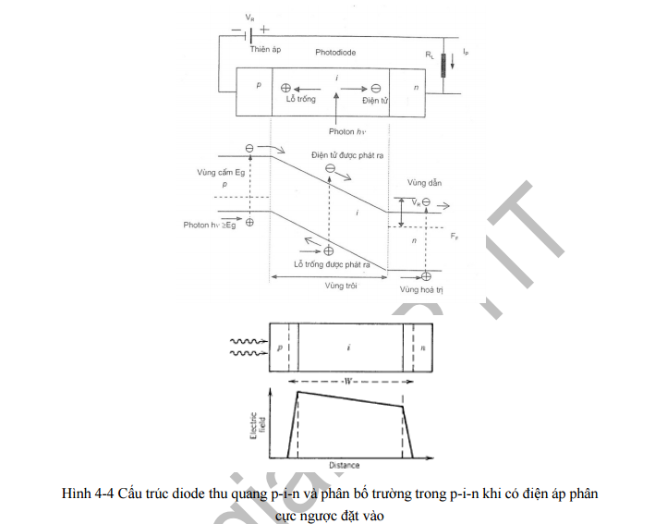

***Câu 16:* Trình bày nguyên lý bộ thu APD**

Ánh sáng đi vào APD qua lớp p + rất mỏng. Hầu như toàn bộ hấp thụ photon đều xảy ra trong miền nghèo (miền i), miền này là bán dẫn thuần hoặc bán dẫn pha tạp nhẹ. Cũng như trong diode tách quang p-i-n, điện trường trong miền nghèo của APD điều khiển các lỗ trống và điện tử chuyển động ngược hướng với nhau. Dưới tác động của điện trường phân cực ngược, các lỗ trống trong lớp này hướng tới lớp p + , còn các điện tử hướng tới lớp n + . Tại miền nhân, do điện trở suất của lớp này cao nên hình thành một vùng điện trường lớn tại tiếp giáp p-n + . Khi đi vào miền này, gặp điện trường lớn, các điện tử - lỗ trống sẽ được tăng tốc, va đập mạnh vào các nguyên tử của bán dẫn và tạo ra các cặp điện tử - lỗ trống thứ cấp thông qua quá trình ion hóa do va chạm. Các hạt tải điện thứ cấp qua miền điện trường lớn lại được tăng tốc và chúng có đủ động năng để tạo ra các cặp điện tử - lỗ trống mới v.v. Đó chính là hiệu ứng thác, hay còn gọi là hiệu ứng nhân. Quá trình này làm tăng dòng điện bên ngoài và cũng chính là tăng độ nhạy của APD. Để xảy ra hiện tượng ion hóa do va chạm, điện trường trong vùng nhân phải gần với mức đánh thủng zener. Đối với photodiode Si, ngưỡng trường điện cần thiết để thu được sự nhân là ở mức 105V/cm.

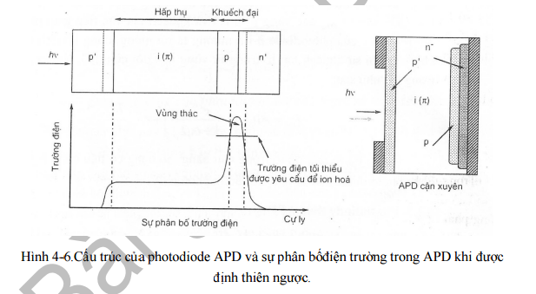

***Câu 17:* Trình bày SNR và các loại tạp nhiễu trong các bộ thu quang**

***Trả lời:***

**Nhiễu nổ** được tạo ra do thực tế là dòng quang điện được tạo ra bao gồm các hạt mang điện được tạo ra một cách ngẫu nhiên theo thời gian. Tính thống kê của quá trình ngẫu nhiên này tuân theo luật phân bố Poisson. Như vậy, khi công suất quang đến bộ thu là không đổi thì dòng quang điện tạo ra sẽ như sau:



Với Ip=RPin là dòng trung bình và is(t) là thăng giáng về dòng do nhiễu nổ gây ra. Về mặt toán học, is(t) là quá trình ngẫu nhiên dừng tuân theo luật thống kê Poisson (thường được xấp xỉ bằng luật thống kê Gauss). Hàm tự tương quan của is(t) và mật độ phổ công suất Ss(f) quan hệ với nhau theo định lý Weiner-Khinchin như sau:



Mật độ phổ công suất của nhiễu nổ Ss(f) là hằng số và Ss(f)=qIp. Lưu ý rằng, trong phương trình (4.4.2), Ss(f) là một độ phổ công suất 2 phía (bao gồm cả các thành phần tần số âm). Nếu chỉ xét đến các thành phần tần số dương, mật độ phổ công suất một phía sẽ là 2qIp.

Thay τ=0 vào phương trình (4.37) ta sẽ có phương sai nhiễu nổ được tính theo công thức sau:



Với Δf là băng tần nhiễu hiệu dụng của bộ thu. Giá trị chính xác của Δf phụ thuộc vào thiết kế của bộ thu.

Vì dòng tối Id cũng tạo ra nhiễu nổ. Nên nếu ta thay Ip trong (4.38) bằng Ip+Id thì phương sai nhiễu nổ tổng sẽ được tính theo công thức sau:



σs chính là giá trị hiệu dụng (rms) của dòng nhiễu tạo ra bởi nhiễu nổ.

**Nhiễu nhiệt** sinh ra do chuyển động nhiệt ngẫu nhiên của các điện tử bên trong điện trở tải gây nên sự thăng giáng về dòng. Nhiễu này còn được gọi là nhiễu Nyquist hay nhiễu Johnson. Với sự đóng góp của nhiễu nhiệt, phương trình (4.4.1) được viết lại như sau:



Với iT(t) là sự thăng giáng về dòng do nhiễu nhiệt gây ra.Về mặt toán học, nhiễu nhiệt cũng có thể được coi là một quá trình ngẫu nhiên dừng tuân theo luật phân bố Gauss với mật độ phổ không phụ thuộc vào tần số f lên đến ~1THz (gần giống nhiễu trắng) và được tính theo công thức sau:



Với kB là hằng số Boltzman, T là nhiệt độ tuyệt đối, RL là điện trở tải. Cũng giống như nhiễu nổ, ST(f) là mật độ phổ hai phía. Hàm tự tương quan của iT(t) cũng được tính theo công thức tương tự như công thức (4.37) nếu ta thay is(t) trong công thức này bằng iT(t). Thay τ=0 vào phương trình ta sẽ có phương sai nhiễu nhiệt được tính theo công thức sau:



Với Δf là băng tần nhiễu hiệu dụng của bộ thu. Lưu ý rằng, khác với phương sai nhiễu nổ, phương sai nhiễu nhiệt không phụ thuộc vào dòng trung bình Ip.

Phương trình (4.42) mới chỉ tính đến nhiễu nhiệt tạo ra trên điện trở tải. Mạch thu, trong thực tế còn gồm rất nhiều phần tử điện khác. Các thành phần này cũng góp phần tạo ra nhiễu. Để đơn giản, người ta đưa thêm vào công thức (4.42) hệ số nhiễu khuếch đại, khi đó (4.42) được viết lại như sau:



Vì is(t) và iT(t) là các quá trình ngẫu nhiên độc lập và đều có thể gần đùng bằng quá trình ngẫu nhiên Gauss nên phương sai nhiễu tổng (bao gồm nhiễu nổ và nhiễu nhiệt) được tính theo công thức sau:



**Nhiễu trong bộ thu p-i-n**

Chất lượng của bộ thu phụ thuộc vào tỉ số tín hiệu trên nhiễu (SNR). Trong phần này sẽ đề cập đến SNR của bộ thu PIN. SNR của bộ thu APD sẽ được đề cập đến trong phần sau. Ta có SNR của bất kỳ tín hiệu điện nào đều được định nghĩa như sau:



Thay phương trình (4.44) và Ip=R.Pin vào (4.45) ta có SNR liên quan đến công suất quang đến bộ thu Pin như sau:



Giới hạn nhiễu nhiệt: Trong giới hạn nhiễu nhiệt, σs là nhỏ hơn nhiều σT :



Giới hạn nhiễu nổ: Còn trong giới hạn nhiễu nổ, σs là lớn hơn nhiều σT (σs>>σT).Vì phương sai nhiễu nổ tỷ lệ với Pin, nên có thể đạt được giới hạn nhiễu nổ khi công suất đến bộ thu lớn. Trong trường hợp này có thể bỏ qua ảnh hưởng của dòng tối Id. Lúc này ta có:



**Nhiễu trong bộ thu APD**

Bộ thu quang sử dụng APD thường có SNR cao hơn bộ thu sử dụng p-i-n với cùng một công suất quang đến. Điều này đạt được là do APD có cơ chế khuếch đại nội làm tăng dòng quang điện lên M lần. Tuy nhiên cơ chế nhân này cũng làm tăng nhiễu của APD.

Do nhiễu nhiệt không bị ảnh hưởng bởi quá trình nhân nên nhiễu nhiệt của APD cũng giống như nhiễu nhiệt của p-i-n. Ngược lại, nhiễu nổ trong APD lại bị ảnh hưởng bởi quá trình nhân và được tính theo công thức sau:



Với FA là hệ số nhiễu trội của APD và được tính theo công thức sau:



ta có thể viết tỷ số tín hiệu trên nhiễu cho bộ thu quang photodiode thác APD như sau:



Trong giới hạn nhiễu nhiệt, σs là nhỏ hơn nhiều σT ,SNR trở thành:



và SNR được cải thiện M 2 so với bộ thu photodiode p-i-n. Ngược lại trong giới hạn nhiễu lượng tử, σs là lớn hơn nhiều σT (σs>>σT), lúc này ta có:



***Câu 18:* Trình bày nguyên lý ngắn gọn của các khuếch đại EDFA và giản đồ bơm, các mức nhảy năng lượng của Erbium và khuếch đại.**

***Trả lời:***

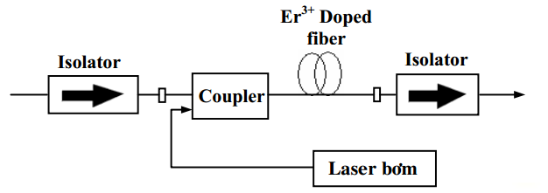

**Sơ đồ bộ khuyếch đại EDFA**

**Nguyên lý EDFA**

Nguyên lý khuếch đại của EDFA được dựa trên hiện tượng phát xạ kích thích

Quá trình khuếch đại tín hiệu quang trong EDFA có thể được thực hiện theo các bước như sau (xem hình 2.13):

Khi sử dụng nguồn bơm laser 980nm, các ion Er3+ ở vùng nền sẽ hấp thụ năng lượng từ các photon (có năng lượng Ephoton =1.27eV) và chuyển lên trạng thái năng lượng cao hơn ở vùng bơm (pumping band) (1)

Tại vùng bơm, các ion Er3+ phân rã không bức xạ rất nhanh (khoảng 1s) và chuyển xuống vùng giả bền (2)

Khi sử dụng nguồn bơm laser 1480nm, các ion Er3+ ở vùng nền sẽ hấp thụ năng lượng từ các photon (có năng lượng Ephoton =0.841eV) và chuyển sang trạng thái năng lượng cao hơn ở đỉnh của vùng giả bền (3)

Các ion Er3+ trong vùng giả bền luôn có khuynh hướng chuyển xuống vùng năng lượng thấp (vùng có mật độ điện tử cao) (4)

Sau khoảng thời gian sống (khoảng 10ms), nếu không được kích thích bởi các photon có năng lượng thích hợp (phát xạ kích thích) các ion Er3+ sẽ chuyển sang trạng thái năng lượng thấp hơn ở vùng nền và phát xạ ra photon (phát xạ tự phát) (5).

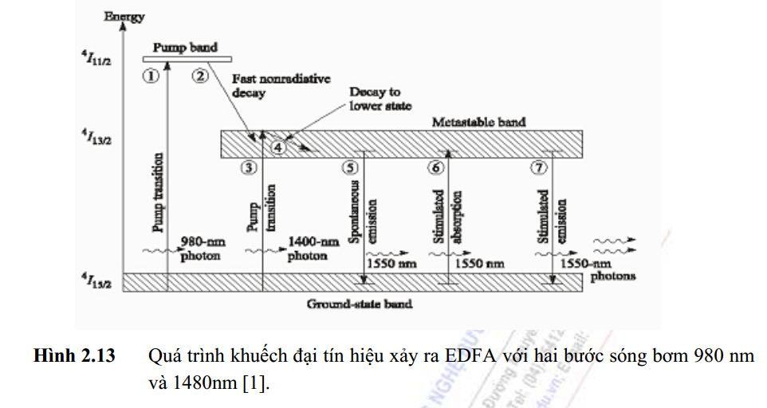

Khi cho tín hiệu ánh sáng đi vào EDFA, sẽ xảy ra đồng thời hai hiện tượng sau:

* Các photon tín hiệu bị hấp thụ bởi các ion Er3+ ở vùng nền (6). Tín hiệu ánh sáng bị suy hao
* Các photon tín hiệu kích thích các ion Er3+ ở vùng giả bền (7). Hiện tượng phát xạ kích thích xảy ra. Khi đó, các ion Er3+ bị kích thích sẽ chuyển trạng thái năng lượng từ mức năng lượng cao ở vùng giả bền xuống mức năng lượng thấp ở vùng nền và phát xạ ra photon mới có cùng hướng truyền, cùng phân cực, cùng pha và cùng bước sóng. Tín hiệu ánh sáng được khuếch đại.

Độ rộng giữa vùng giả bền và vùng nền cho phép sự phát xạ kích thích (khuếch đại) xảy ra trong khoảng bước sóng 1530 nm – 1565nm. Đây cũng là vùng bước sóng hoạt động của EDFA. Độ lợi khuếch đại giảm nhanh chóng tại các bước sóng lớn hơn 1565 nm và bằng 0 dB tại bước sóng 1616 nm.

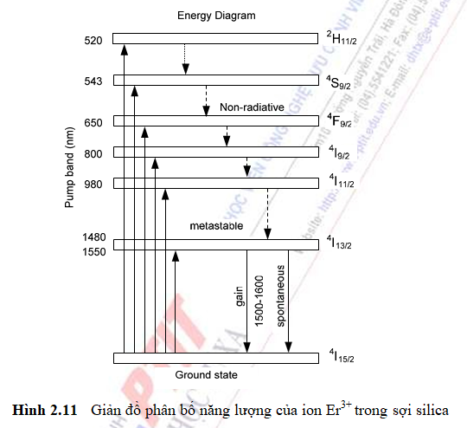

***Câu 19 :* Trình bày nguyên lý ngắn gọn khuếch đại Raman và đặc tính khuếch đại**

***Trả lời:***

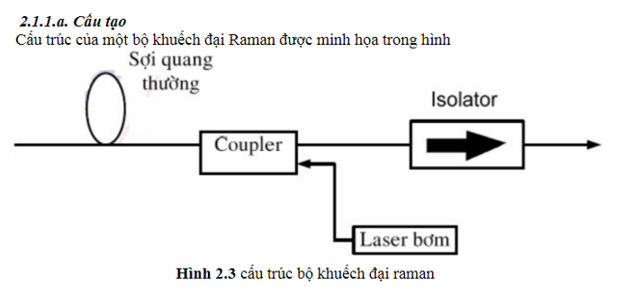

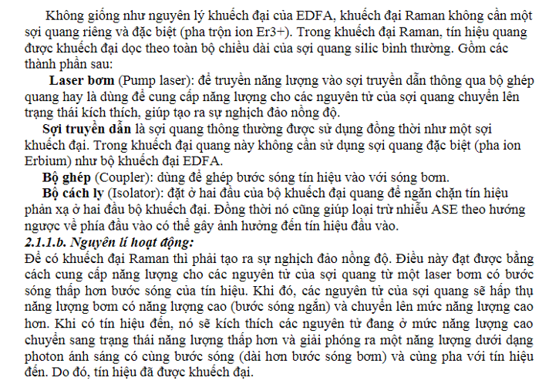

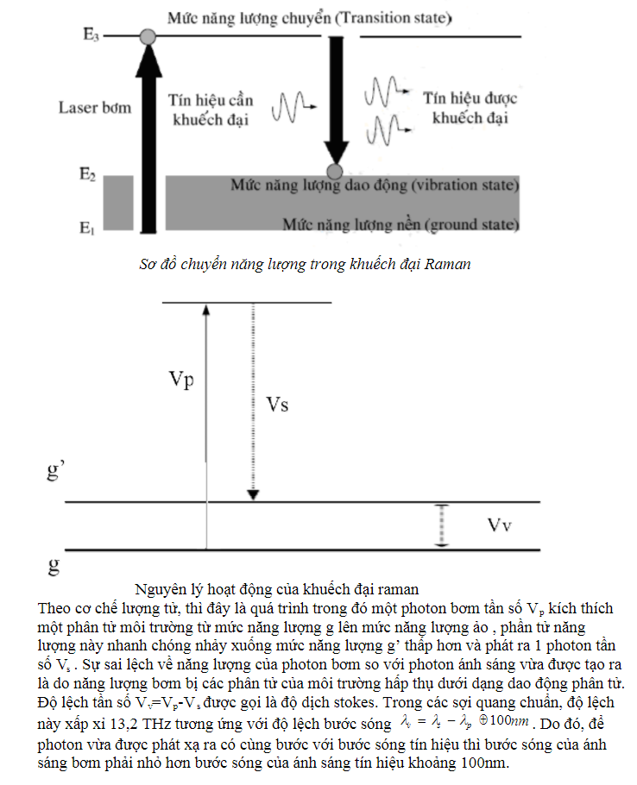

Dựa trên giản đồ năng lượng trên, tần số ánh sáng bơm fbơm và tần số ánh sáng được khuếch đại fkhuếch đại được tính như sau

fbơm= E3­-E1(2.21)

fkhuếch đại= (E2-E1)/h    (2.22)

Trong đó: h là hằng số Plank;E1, E2, E3 là năng lượng của các trạng thái năng lượng cao(transition state), trạng thái năng lượng trung gian (vibration state) và trạng thái năng lượng thấp (ground state) của các nguyên tử trong sợi quang.

***Câu 20:* Trình bày nguyên lý hoạt động của hệ thống thông tin nhiều kênh ghép bước sóng WDM. Vẽ sơ đồ nguyên lý và nêu chức năng các thành phần hệ thống đó.**

***Trả lời:***

* **Nguyên lý hoạt động** của hệ thống thông thông tin quang nhiều kênh ghép bước sóng WDM ( Wavelength Division Mutiplexing ): ghép thêm nhiều bước sóng để có thể truyền trên một sợi quang, không cần tăng tốc độ truyền dẫn trên một bước sóng. Ở đầu phát, nhiều tín hiệu quang có bước sóng khác nhau được tổ hợp lại (ghép kênh) để truyền đi trên một sợi quang. ở đầu thu, tín hiệu tổ hợp đó được phân giải ra (tách kênh), khôi phục lại tín hiệu gốc rồi đưa vào các đầu cuối khác nhau.
* Sơ đồ nguyên lý hoạt động:

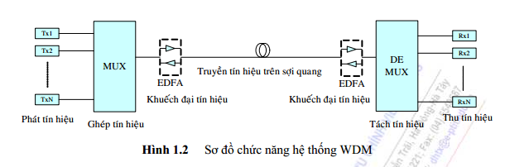

* Chức năng từng thành phần:
* ***Phát tín hiệu***: trong hệ thống WDM, nguồn phát quang được dùng là laser. Hiện tại đã có một số loại nguồn phát như: Laser điều chỉnh được bước sóng (Tuneable Laser), Laser đa bước sóng (Multiwavelength Lazer), … Yêu cầu đối với nguồn phát laser là phải có độ rộng phổ hẹp, bước sóng phát ra ổn định, mức công suất phát đỉnh, bước sóng trung tâm, độ rộng phổ, độ rộng chirp phải nằm trong giới hạn cho phép.
* ***Ghép/tách tín hiệu***: Ghép tín hiệu WDM là sự kết hợp một số nguồn sáng khác nhau thành một luồng tín hiệu ánh sáng tổng hợp để truyền dẫn qua sợi quang. Tách tín hiệu WDM là sự phân chia luồng ánh sán tổng hợp đó thành các tín hieuj ánh sáng riêng rẽ tại mỗi cổng đầu ra bộ tách. Hiện tại đã có các bộ tách/ghép tín hiệu WDM như: bộ lọc màng mỏng điện môi, cách từ Bagg sợi, cách từ nhiễu xạ, linh kiện quang tổ hợp AWG, bộ lọc Fabry-Perot,… khi xét đến các bộ tách/ghép WDM, ta phải xét các tham số như: khoảng cách giữa các kênh, độ rộng băng tần các kênh bước sóng, bước sóng trung tâm của kênh, mức xuyên âm giữa các kênh, tính đồng đều của kênh, suy hao xen, suy hao phản xạ Bragg, xuyên âm đầu gần xa, …
* ***Truyền dẫn tín hiệu***: quá trình truyền dẫn tín hiệu trong sợi quang chịu sự ảnh hưởng của nhiều yếu tố: suy hao sợi quang, tán sắc, các hiệu ứng phi tuyến, vấn đề liên quan đến khuếch đại tín hiệu, … mỗi vấn đề trên đều phụ thuộc vào nhiều yếu tố sợi quang (loại sợi quang, chất lượng sợi, … )
* ***Khuếch đại tín hiệu***: sử dụng bộ khuếch đại quang sợi EDFA (Erbium – Doped Fiber Amplifier). Có 3 chế độ khuếch đại: khuếch đại công suất, khuếch đại đường và tiền khuếch đại. khi dùng bộ khuếch đại EDFA cho hệ thống WDM phải đảm bảo các yêu cầu sau:
* Độ lợi khuếch đại đồng đều đối với tất cả các kênh bước sóng (mức chênh lệch không quá 1dB)
* Sự thay đổi số lượng kênh bước sóng làm việc không được gây ảnh hưởng đến mức công suất đầu ra của kênh.
* Có khả năng phát hiện sự chênh lệch mức công suất đầu vào để điều chỉnh lại các hệ số khuếch -đại nhằm đảm bảo đặc tuyến khuếch đại là bằng phẳng đối với tất cả các kênh.
* ***Thu tín hiệu quang***: sử dụng các bộ tách sóng quang như trong hệ thống thông tin quang thông thường: PIN, APD.